附件2

**2025“外研社•国才杯”“理解当代中国”全国大学生外语能力大赛安徽医科大学选拔赛演讲赛项细则**

**一、赛事名称**

2025“外研社•国才杯”“理解当代中国”全国大学生外语能力大赛安徽医科大学选拔赛。

**二、参赛资格**

安徽医科大学全日制在校生可报名参赛（含来华留学生），专业、年级不限。

**三、赛程赛制**

（一）定题演讲题目：Strike the Waves

（二）赛题视频详见：

<https://ucc.fltrp.com/upload/resources/video/2025/03/24/98045.mp4>

（三）大赛安排：

**1、校赛初赛（线上）**

报名参赛的选手需完成**英文自我介绍（30s左右）**+**定题英文表述（3选1），**并录制演讲视频（脱稿演讲），时长3分钟以内（≧2分30秒）。

1. 描述+评价图片（图1）
2. AI是否能促进教育公平？
3. 我人生中最大的成功或失败

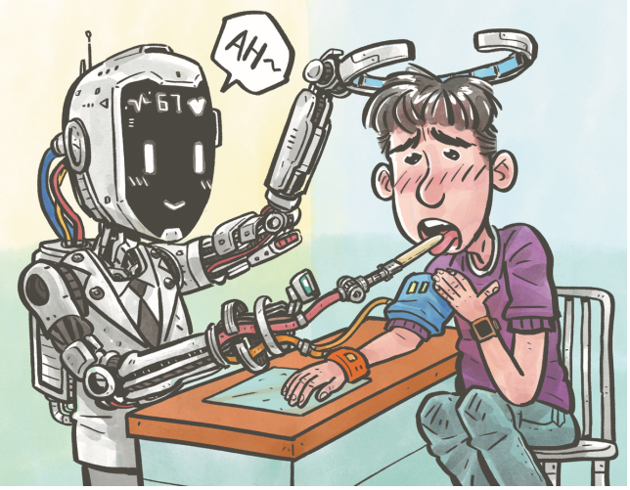

**图1**

演讲要求原创，不得抄袭。视频录制要求横屏录制、图像声音清晰、无杂音、无配乐、无字幕、**无任何剪接或剪辑**，并于**2025年9月20日23:59分前**将演讲视频：

1. 上传链接: <https://send2me.cn/DeLbOzwT/Q36o4dOiVvi5hQ>
2. 发送邮箱:1606708488@qq.com（李老师）

569069990@qq.com（方老师）

注：

1. 文件名称：**2025演讲比赛+姓名+学号+年级**
2. **不重复上传，优先传至链接**，链接有故障再选邮箱
3. 晋级名额：初赛入围前30名选手
4. **校赛决赛（线下）**

比赛时间：2025年9月27日

比赛地点：线下，安徽医科大学校内，具体地点另行通知

比赛内容：定题演讲（Strike the Waves）+即兴问答

晋级名额：决赛入围前2名选手

1. **参赛方式**

（一）作品提交

所有参赛选手必须按照校赛初赛的要求于2025年**9月20日23:59分前**提交视频。

1. 报名注册

所有参赛选手需加入（2025外研社国才杯【英语演讲组】校赛通知QQ群）（群号：1057139799），因未进群错过比赛通知，校赛承办方不承担责任。

注：作品提交和报名注册必须都完成，方可计入比赛。

1. **备赛可参考资源**

1.安徽省省赛演讲评分细则

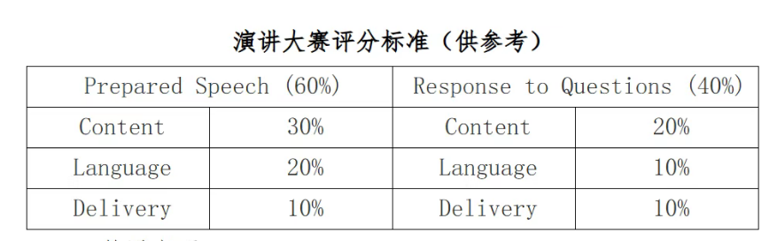

2.安徽省大学生创新创业教育办公室关于发布2025“外研社·国才杯”“理解当代中国”全国大学生外语能力大赛（安徽赛区）赛项规程 <https://jyt.ah.gov.cn/tsdw/gdjyc/dxsxkhjnjs/40754056.html>

3.2025英语组国际传播综合能力赛项国赛阶段即兴演讲样题及评分标准

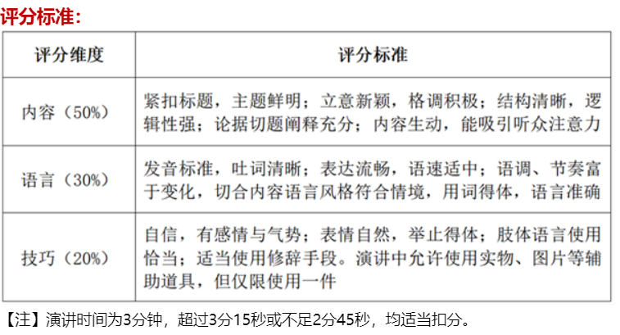

4.2025外研社理解当代中国比赛官网之选手作品赏析

<https://ucc.fltrp.com/history/>

5.往届国赛选手比赛视频及专家点评<https://ucc.fltrp.com/history>